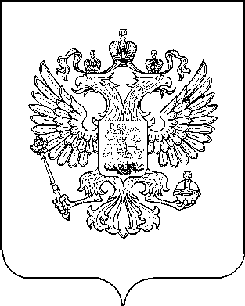

РОССТАТ
ТЕРРИТОРИАЛЬНЫЙ ОРГАН ФЕДЕРАЛЬНОЙ СЛУЖБЫ
ГОСУДАРСТВЕННОЙ СТАТИСТИКИ ПО ПЕНЗЕНСКОЙ ОБЛАСТИ (ПЕНЗАСТАТ)
П Р И К А З
28 апреля 2022 г. | № | 67-пр
Пенза

О внесении изменений в приказ Пензастата от 5 февраля 2021 г. № 13-пр

Во исполнение пункта 2 Указа Президента Российской Федерации от 16 августа 2021 г. № 478 «О национальном плане противодействия коррупции на 2021-2024 года» и приказа Федеральной службы государственной статистики от 08 апреля 2022 г. № 197 «О внесении изменений в приказ Росстата от 1 февраля 2021 г. № 54» приказываю:
- Внести в План Территориального органа Федеральной службы государственной статистики по Пензенской области на 2021-2024 годы, утвержденный приказом от 5 февраля 2021 г. № 13-пр «Об утверждении Плана Территориального органа Федеральной службы государственной статистики по Пензенской области по противодействию коррупции на 2021-2024 годы», изменения согласно приложению.
- Контроль за выполнением настоящего приказа оставляю за собой.

Руководитель М.А. Уханов

Приложение
к приказу Пензастата
от 28.04.2022 № 67-пр

ИЗМЕНЕНИЯ,
которые вносятся в ПЛАН Территориального органа Федеральной службы государственной статистики
по Пензенской области по противодействию коррупции на 2021-2024 годы, утвержденный приказом от 05 февраля 2021 года № 13-пр

1. Раздел 1 дополнить пунктами 1.13, 1.14 следующего содержания:

1.13 | Участие Административного отдела (гражданского служащего, ответственного за работу по профилактике коррупционных и иных правонарушений в Пензастате) в подготовке предложений по вопросам назначения гражданского служащего на вышестоящую должность, присвоения ему классного чина или при его награждении | Административный отдел  Иванова Н.В.  Козин Н.Н. | Ежемесячно  в 2022 году  Ежемесячно  в 2023 году Ежемесячно  в 2024 году | Мотивация гражданских служащих к соблюдению антикоррупционного законодательства Российской Федерации | Обмен информацией в рамках компетенции со структурным подразделением по вопросам прохождения государственной службы и кадров
1.14 | Ежегодная актуализация сведений о родственниках и свойственниках, содержащихся в анкетах, предоставляемых в административный отдел Пензастата при поступлении на гражданскую службу в целях выявления возможного конфликта интересов | Административный отдел  Козин Н.Н. | Декабрь 2022 Декабрь 2023 Декабрь 2024 | Повышение эффективности механизмов предотвращения и урегулирования конфликта интересов. Соблюдение гражданскими служащими (работниками) предусмотренной служебным контрактом (трудовым договором), должностным регламентом (должностной инструкцией) правовыми актами Российской Федерации, в случае изменений возникших персональных данных гражданских служащих, работников, а также членов их семей, предусмотренной должностным регламентом (трудовым договором) | Обмен информацией в рамках компетенции со структурным подразделением по вопросам прохождения государственной службы и кадров

